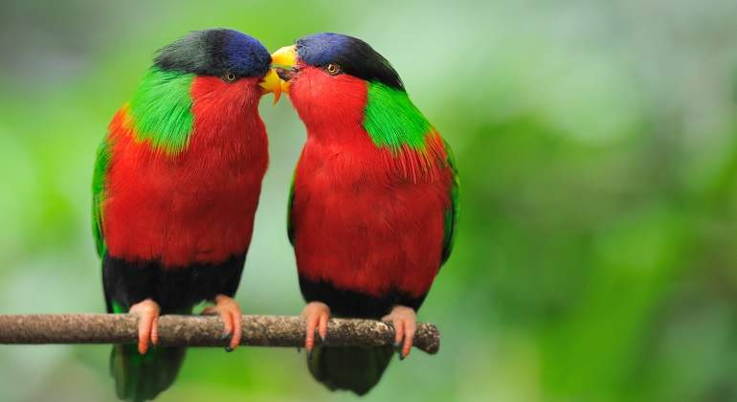
GUIA DE APRENDIZAJE SEMANA N° 15
RECURSO: Hoja de block, implementos de dibujo , imágenes
ASIGNATURA: Artes Visuales
NOMBRE ESTUDIANTE: __________________________________
CURSO: 8°° año LETRA: ____ FECHA: __________________.
objetivo de la clase : Expresar visualmente : percepciones, sentimientos e ideas que les genera la observación de pajaritos en la naturaleza .

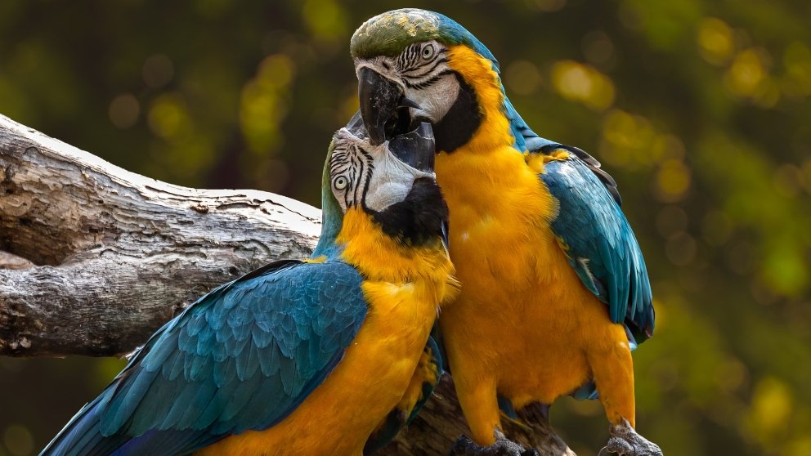

Actividad :
Te invito a que utilices toda tu creatividad y expresión artística y, en una hoja de oficio o croquera , utilizando: lápiz mina , de colores , regla y escuadra, compás ,lo que tu tengas y desarrolla lo siguiente :
- Busca en textos, libros ,internet, imágenes de pajaritos que a ti te gustaría representar en el dibujo
- Traza en una hoja de block, un margen de un centímetro por lado, utilizando regla y escuadra.
- Dibuja una escena que represente, tus percepciones, tus sentimientos, respecto a tema, de pajaritos, con una ambientación de : campo , ciudad, montaña, mar etc.
- Visualiza el recurso que te en vio con imágenes de pajaritos
- Desarrolla el ticket de salida.

